2015年10月高等教育自学考试全国统一命题考试
教育预测与规划试卷
(课程代码00454)
一、单项选择题(本大题共20小题，每小题l分，共20分)
在每小题列出的四个备选项中只有一个是符合题目要求的，请将其选出并将“答题卡”
1．为了更符合自身发展规律和外部环境需要，在内部因素、外部环境的作用下，教育系统
从一种状态迁移到另一种状态，这一特性指的是教育系统的
A.开放性[[微信公众号：ikaoti]
B.超前性[[微信公众号：ikaoti]
C.发展性
D.层次性
2．设计和安排教育事业发展的指导性文件称作
A.教育规划
B.教育系统
C.教育计划
D.教育决策
3.影响决策的基本要素是目标要素和
A.客体要素
B.主体要素
C.主观要素
D.客观要素
4．当环境发生变化时，熊敏锐地对其作出反应的系统是
A.创造性系统
B.封闭型系统
C.发展性系统
D.适应性系统
5．适龄在校学生人数与适龄总人口数之比称作
A.毛入学率
B.净入学率
C.复读率
D.总净入学率
6，人口的动态统计内容包括
A.人口数
B.人口构威
C.浅生、死亡和迁移
D.人口社会构成
7．体现教育特征的人口统计概括超来可以归纳为三个方面，即教育输人、教育输出和
A.毛入学率
B.教育预测
C.人口增减
D.教育过程
8．以教育预测对象发展变化的实际情况为预测的依据之一，结合当前形势的变化，对上一
次的教育预测方案进行调整，以达到修正或提高预测精确度的目的。这是教育预测的
A.综合性原则
B.实事求是原则
C.概率性原则
D.反馈性原则
9．宏观教育预测的主要内容包括教育制度、教育功能、教育形式和
A.教育经费
B.教育结构
C.教学手段[[微信公众号：ikaoti]
D.课程设置
10。采用头脑风暴预测法时，要求参加会议的专家不能宣读事先准备的发言稿，以激发其他
专家的直觉性思维。这是头脑风暴法的
A.开放原则
B.精炼原则
C.即席原则
D.鼓励原则
11．在平均预测法中，符合斜坡式的情况是
A.时间序列的发展趋势：无明显变化时
B.时间序列的发展趋势比较明显变化时，移动平均数数列落后于实际变化趋势
C.K值大小无过多要求
D.取较大的K值，以便较好地修匀时间序列的变化趋势
12．从世界各国教育资源分配的历史和现状看，一般具有的特点是
A.经济越不发达的国家，大、中、小学生人均年教育费用之间的差距越小
B.经济越发达的国家，大、中、小学生人均年教育费用之间的差距越大
C.各国用于职业教育的投资，随职业教育的发展在教育资源分配总额中所占的比重越小[[微信公众号：ikaoti]
D.各国用于职业教育的投资，随职业教育的发展在教育资源分配总额中所占的比重越大
13．政治对教育的要求主要表现在培养政治所需的人才和
A.积极推进民主化和法制化的进程
B.推进社会的政治改革
C.推进社会的政治理想
D.传播政治文化
14.根据教育规划的分类，幼儿教育发展规划属于
A.依据教育层次的分类
B.依据教育类型的分类
C.依据范围不同的规划分类
D.依据任务不同的规划分类[本科目答案页面导航：http://zk.ikaoti.cn/zikao.htm]
15.规划也未来师资队伍的专业、年龄、学历和职称结构，并提出各种人事政策，以确保教育的质量和效率的教育规划目标，称作
A.教育发展的质量目标
B.教育发展的师资目标
C.教育发展的专业目标
D.教育发展的规模目标
16．通过将个人对教育的需求进行汇总，来预测某年规划区域有多少人希望参加某种学习，
并且在经济和学习准备方面有可能进入某类某级学校学习，然后根据这种预测对教育
的发展进行规划的方法，称作
A.内部外推法
B.人口预测法
C.社会需求法
D.人力预测法
17．在教育规划文本中的“规划日期”是指
A.规划方案设计的时间
B.规划方案撰写的时间
C.规划发布的时间
D.规划执行的时间
18．在咨询前对咨询形式没有严格的限铷，咨询中可以让专家比较自由地发表自己的预测
意见，这是
A.标准式口头咨询
B.半标准式口头咨询
C.非半标准式口头咨询
D.非标准式口头咨询
19．属于教育过程方面的人口统计指标是
A.辍学率
B.成人识字率
C.受教育程度
D.就、监率
20．在国外成功的教育规划策略中，采用“机会之窗”策略的国家是
A.智利
B.阿根廷
C.哥伦比亚
D.菲律宾
二、名词解释题{本大题共5小题，每小题3分，共15分)
21．决策
22.教育发展战略
23．人口自然构成
24.回归预测法
25．横式结构
三、简答题(本大题共5小题，每小题6分，共30分)
26.简述科技发展对教育的要求。
27．简述教育预测的基本原理。
28．简述德尔菲预测法实施的具体步骤0
29．简述影响教育规划准确性的圜素。
30．简述在教育规划方法中，国际比较法在使用中暴露的问题。
四、应用题(本大题共2小题，每小题l0分，共20分)
请在答题卡上傣答。
31．试述头脑风暴预测法的优缺点。
32．结合实际，论述制定教育规划的基本要求。
五、计算题(本大题共2小题，第33小题6分。第34小题9分，共15分)写出每小题的计算过程，否则只得结果分。
33．有22名专家参与“某地区大学生英语四级通过率达到60％的年份”的德尔菲预测调
查，调查的第二轮结果为：4，4，4，5，5，5，5，6，6，6，6，6，7，7，7，8，8，8，99，10，10。试求它们的中位数和上、下四分位数。
34.(1)根据题34—1表中的数据，建立学生数学成绩Y关于英语成绩x的线性回归方程。
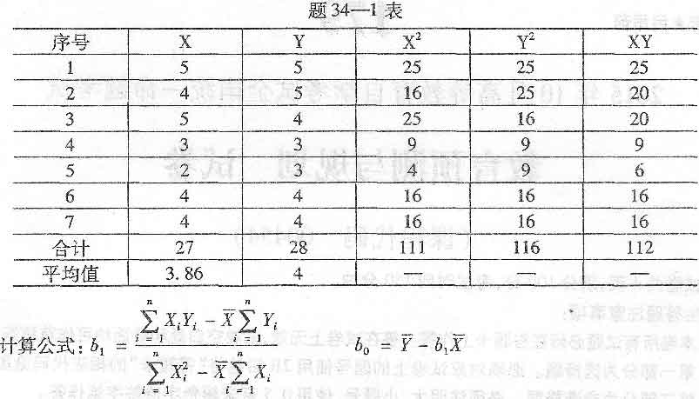
(2)从题34一l表中数据算得变量X与变量y的相关系数为／'XY=0．764，取自由度
,tf=n一2，在0。01水平下，问变量l，与变量x之间是否存在着显著的一元线性回
归关系?
题34—2表积差相关系数(r)显著性临界值表
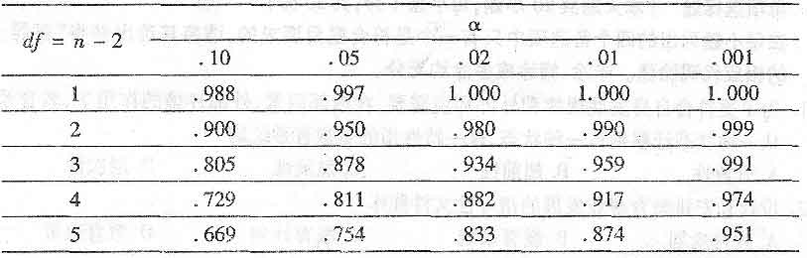[本科目答案页面导航：http://zk.ikaoti.cn/zikao.htm]

